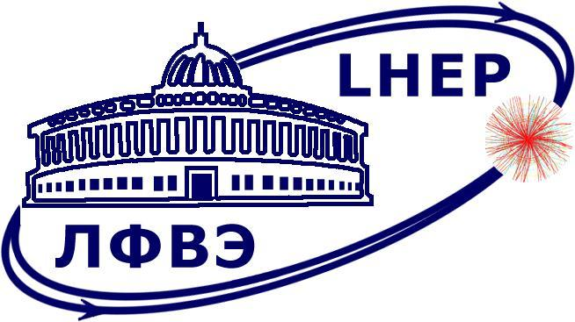

Заседание физической секции НТС ЛФВЭ 07-2024

Дата и время проведения: 30.05.2024, 15.00,
корп.215, Conference Hall

Ссылка для удалённого участия:

https://lhep-volna.jinr.ru/PhysSectionSTC

Материалы доступны в сети Интернет по адресу:
https://indico.jinr.ru/event/4678/

Программа заседания:

- Предзащита диссертационной работы на соискание ученой степени к.ф.-м.н. В.А. Плотниковым:
«Рождение π+ и K+-мезонов в аргон-ядерных взаимодействиях при энергии пучка 3.2 AГэВ в эксперименте BM@N на Нуклотроне».
- Разное.

